# 范围

## 标识

标识正文按实际场景都是v就开始打开绝对不进口设备v打不开基本上多看几遍v可是不具备的就是

Csnvnindisnv

Skvdnskvkd

1. 清单x
2. 清单y

## 系统概述

系统概述正文

Xxxxx

## 文档概述

文档概述正文

Xxxxxx

# 引用文档

|  |  |  |  |
| --- | --- | --- | --- |
| 1 | 11 | 2 | 3 |
| 3 | 3 | 3 | 3 |
| 3 | 3 | 3 | 3 |

# 运行环境要求

## 硬件环境

### 目标机硬件环境

目标机硬件环境要求介绍正文

Xxxx

### 宿主机硬件环境

宿主机硬件环境要求介绍正文

Xxxxx

## 软件环境

### 目标机软件环境

目标机软件环境介绍正文

Xxxxx

### 宿主机软件环境

宿主机软件环境介绍正文

Xxxxx

# 技术要求

## 功能

### 初始化功能

初始化功能介绍正文

Xxxxx

### 通信建链功能

通信建链功能介绍正文

Xxxxxx

### 校时功能

#### 与作战控制计算机的校时

与作战控制计算机的校时介绍正文

Xxxxxx

#### 与其它战车的校时

与其它战车的校时介绍正文

Xxxxxxx

### 系统预处理功能

系统预处理功能介绍正文

Xxxxx

### 目标融合处理功能

目标融合处理功能介绍正文

Xxxx

### 目标威胁判断及分配功能

目标威胁判断及分配功能介绍正文

Xxxxxx

### 指挥决策信息处理功能

指挥决策信息处理功能介绍正文

Xxxxxx

### 模拟目标生成功能

模拟目标生成功能介绍正文

Xxxxx

### 软件工作模式

软件工作模式介绍正文。

Xxxx

#### 软件任务剖面图

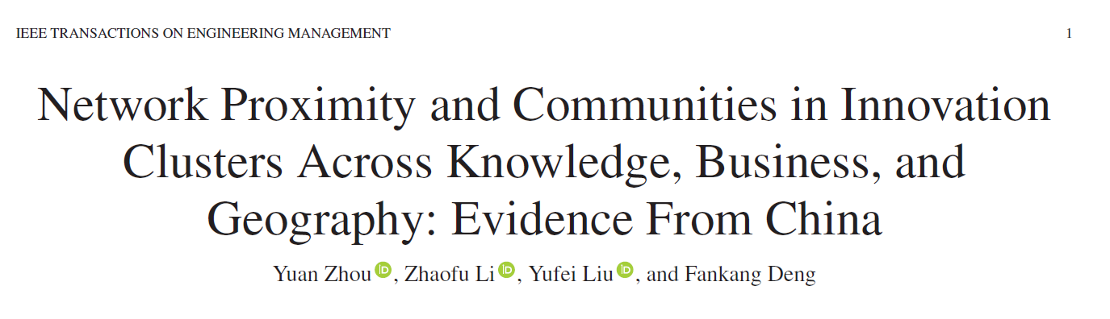

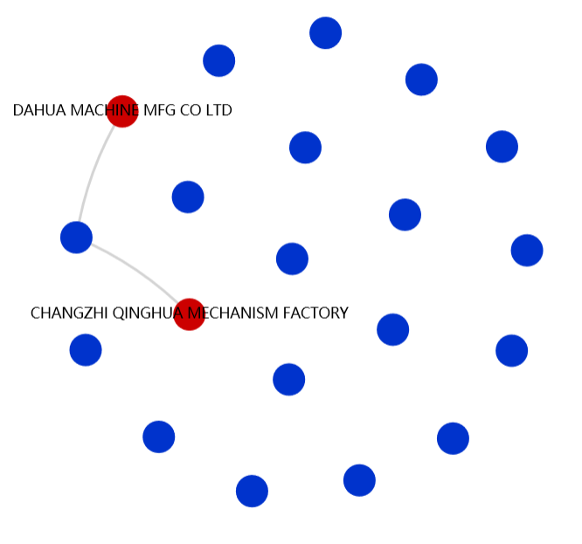

我的图片

#### “模式1”工作模式概述

“模式1”工作模式概述正文。

Xxxxx

#### “模式2”工作模式概述

“模式2”工作模式概述正文。

Xxxxx

#### “模式3”工作模式概述

“模式3”工作模式概述正文。

Xxxxx